**RESULTADOS DEL CENSO NACIONAL DE PROCURACIÓN DE JUSTICIA ESTATAL (CNPJE) 2021**

* Al cierre de 2020, el personal adscrito a las 1 169 unidades administrativas en las Procuradurías o Fiscalías Generales de Justicia estatales se conformó por 95 602 servidoras y servidores públicos. Comparado con 2019, la cantidad de personal aumentó 0.5% en 2020. Conforme a su rango de ingresos brutos mensuales, el personal que se encontró en el rango de ingresos de 20 001 a 25 000 pesos mexicanos incrementó 55.4% en comparación con lo reportado en 2019.
* Durante 2020, se iniciaron y/o abrieron 1 820 243 averiguaciones previas e investigaciones y carpetas de investigación; se determinaron y/o concluyeron 174 243 averiguaciones previas iniciadas e investigaciones, 1 157 777 de carpetas de investigación en la etapa de investigación inicial, y 112 200 en la etapa de investigación complementaria. Al cierre de 2020, quedaron 2 452 739 averiguaciones previas e investigaciones y carpetas de investigación pendientes de concluir.
* En el mismo periodo, se abrieron 229 361 expedientes en materia penal para adultos y justicia para adolescentes por los órganos o unidades de los Mecanismos Alternativos de Solución de Controversias. En el mismo periodo se concluyeron 226 302 expedientes, de los cuales, 47.4% correspondió a acuerdos reparatorios.

El Instituto Nacional de Estadística y Geografía (INEGI) da a conocer el Censo Nacional de Procuración de Justicia Estatal (CNPJE) 2021, programa estadístico que ofrece información estadística sobre la gestión y desempeño de la Procuraduría General de Justicia o Fiscalía General de cada entidad federativa, específicamente en las funciones de gobierno, procuración de justicia, justicia para adolescentes y mecanismos alternativos de solución de controversias, con la finalidad de que esta se vincule con el quehacer gubernamental dentro del proceso de diseño, implementación, monitoreo y evaluación de las políticas públicas de alcance nacional en los referidos temas[1].

Es preciso advertir que el levantamiento del Censo Nacional de Procuración de Justicia Estatal 2021 ocurrió durante la contingencia sanitaria ocasionada por el virus SARS-CoV 2 (COVID-19), así como durante la implementación de medidas sanitarias para evitar su propagación.

Entre los datos que aporta este Censo, se encuentra que:

* Al cierre de 2020, se reportaron 3 720 Agencias del Ministerio Público de las Procuradurías o Fiscalías Generales de Justicia, cifra que representó una disminución de 0.9% en comparación con la cantidad registrada en 2019. El personal adscrito a dichas agencias fueron 51 589 servidoras y servidores públicos, de los cuales 54.6% fueron hombres y 45.4% mujeres.
* Durante 2020, las Procuradurías o Fiscalías Generales de Justicia ejercieron un presupuesto de 46 015 127 067 pesos. Dicha cifra representó un aumento de 7.4%, respecto al presupuesto ejercido en 2019.
* Durante 2020, el personal fallecido adscrito a las agencias y/o fiscalías del Ministerio Público fue de 406, de los cuales, 81.8% fueron hombres y 18.2% mujeres. Ciudad de México concentró 27.6% del total nacional. Respecto al personal fallecido por COVID-19 adscrito a las agencias y/o fiscalías del Ministerio Público, durante 2020, la cifra registrada fue de 231, de los cuales 32.5% se reportaron en Ciudad de México.
* Para el ejercicio de la función de los servicios periciales y/o servicio médico forense, al cierre de 2020 se contó con 283 unidades, 424 laboratorios y 205 anfiteatros. Respecto a lo reportado en 2019, la cantidad de unidades disminuyó 33.7% mientras que la cantidad de laboratorios aumentó 25.4% en 2020.
* Durante 2020, se iniciaron y/o abrieron 1 820 243 averiguaciones previas e investigaciones y carpetas de investigación (98.8% para adultos y 1.2% para adolescentes). Respecto a lo reportado en 2019, la cantidad de averiguaciones previas e investigaciones y carpetas de investigación disminuyó 12.3% en 2020.
* En el mismo periodo se registraron 174 243 determinaciones y/o conclusiones en las averiguaciones previas iniciadas e investigaciones; 1 157 777 determinaciones y/o conclusiones efectuadas en las carpetas de investigación en la etapa de investigación inicial y 112 200 determinaciones y/o conclusiones efectuadas en las investigaciones y carpetas de investigación en la etapa de investigación complementaria.
* Al cierre de 2020, quedaron pendientes de concluir 2 452 739 averiguaciones previas e investigaciones y carpetas de investigación, tanto en la etapa de investigación inicial como en la etapa de investigación complementaria.
* Durante 2020, se abrieron 229 361 expedientes en materia penal para adultos y justicia para adolescentes por los órganos o unidades administrativas encargadas de los Mecanismos Alternativos de Solución de Controversias. En comparación con lo reportado en 2019, la cantidad de expedientes abiertos disminuyó 23.6 por ciento. En el mismo periodo se concluyeron 226 302 expedientes, de los cuales 47.4% correspondió a acuerdos reparatorios. Respecto a 2019, los expedientes concluidos disminuyeron 17.2% en 2020.

Los resultados del CNPJE 2021 integran información correspondiente a 2020, la cual se presenta mediante cuadros estadísticos organizados en los siguientes apartados: Estructura organizacional y recursos; Servicios periciales; Procuración de justicia y Mecanismos alternativos de solución de controversias en materia penal.

La información se puede consultar en el sitio: <https://www.inegi.org.mx/programas/cnpje/2021/>

**Se anexa Nota Técnica**

Para consultas de medios y periodistas, contactar a: [comunicacionsocial@inegi.org.mx](mailto:comunicacionsocial@inegi.org.mx)

o llamar al teléfono (55) 52-78-10-00, exts. 1134, 1260 y 1241.

Dirección de Atención a Medios / Dirección General Adjunta de Comunicación

[](https://www.facebook.com/INEGIInforma/) [](https://www.instagram.com/inegi_informa/) [](https://twitter.com/INEGI_INFORMA) [](https://www.youtube.com/user/INEGIInforma) [](http://www.inegi.org.mx/)

**NOTA TÉCNICA**

**INEGI PRESENTA EL CENSO NACIONAL DE PROCURACIÓN DE JUSTICIA ESTATAL 2021**

**Se constituye como un programa estadístico que se realiza en el ámbito estatal del Estado Mexicano, ofreciendo información relevante sobre la estructura, organización, recursos y ejercicio de la función de las Procuradurías Generales de Justicia y/o Fiscalías Generales de las entidades federativas.**

El Instituto Nacional de Estadística y Geografía (INEGI) da a conocer la información del Censo Nacional de Procuración de Justicia Estatal (CNPJE) 2021.[2]

El objetivo general es generar información estadística y geográfica sobre la gestión y desempeño de la Procuraduría General de Justicia o Fiscalía General de cada entidad federativa, específicamente en las funciones de gobierno, procuración de justicia, justicia para adolescentes y mecanismos alternativos de solución de controversias, con la finalidad de que ésta se vincule con el quehacer gubernamental dentro del proceso de diseño, implementación, monitoreo y evaluación de las políticas públicas de alcance nacional en los referidos temas.

En relación con los aspectos metodológicos del CNPJE 2021, se destaca que la cobertura geográfica es nacional, desglosada por entidad federativa, en tanto que la temporalidad de la información corresponde a 2020 y 2021, éste último solo para las preguntas que solicitan datos al momento de la aplicación del cuestionario. La unidad de análisis son las Procuradurías Generales de Justicia y/o Fiscalías Generales de cada entidad federativa. El periodo de levantamiento fue del 22 de marzo al 29 de septiembre del 2021

Es preciso advertir que el levantamiento del Censo Nacional de Procuración de Justicia Estatal 2021 ocurrió durante la contingencia sanitaria ocasionada por el virus SARS-CoV 2 (COVID-19), así como durante la implementación de medidas sanitarias para evitar su propagación.

La publicación de resultados se realiza el 25 de octubre de 2021. La información se puede consultar en el sitio: <https://www.inegi.org.mx/programas/cnpje/2021/>

Los resultados del CNPJE 2021 se presentan en cuadros estadísticos organizados en los siguientes apartados: Estructura organizacional y recursos; Servicios periciales; Procuración de justicia y Mecanismos alternativos de solución de controversias en materia penal.

**Estructura organizacional y recursos**

Al cierre de 2020, se reportaron 1 169 unidades administrativas en las Procuradurías o Fiscalías Generales de Justicia. Esta cifra representó una disminución de 19.8%, en comparación con la cifra reportada en 2019. En cuanto a la función principal que ejercieron dichas procuradurías o fiscalías, 10.9% correspondió a Investigación, análisis criminal y/o inteligencia.

***Gráfica 1. Unidades administrativas en las Procuradurías o Fiscalías Generales de Justicia,***

***2010 a 2020***

***Gráfica 2. Unidades administrativas de las Procuradurías o Fiscalías Generales de Justicia, según función principal ejercida, 2020***

Respecto al personal adscrito a las Procuradurías o Fiscalías Generales de Justicia, al cierre de 2020, se contó con 95 602 servidoras y servidores públicos, de los cuales, 56.1% fueron hombres y 43.9% mujeres. Comparado con 2019, la cantidad de personal aumentó 0.5% en 2020.

***Gráfica 3. Personal adscrito a las Procuradurías o Fiscalías Generales de Justicia, 2010 a 2020***

Ciudad de México y estado de México fueron las entidades que concentraron la mayor cantidad de personal con 16 767 y 6 841 servidoras y servidores públicos, respectivamente.

***Mapa 1. Personal adscrito a las Procuradurías o Fiscalías Generales de Justicia, según entidad federativa, 2020***

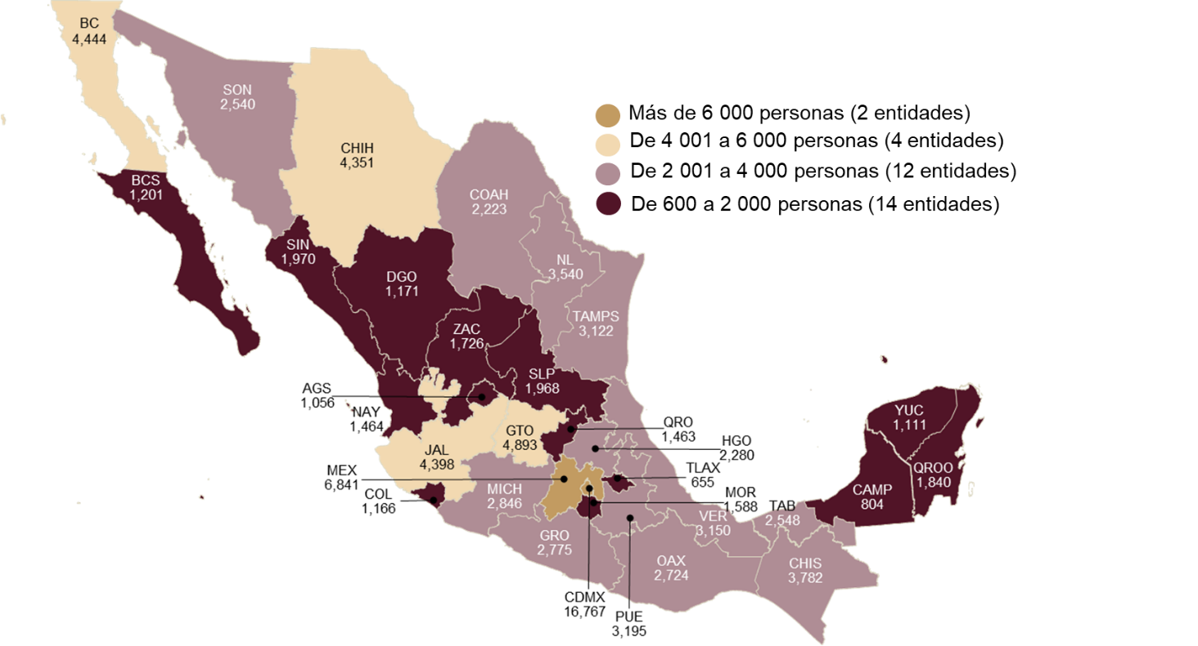

Con relación a las características que presentó dicho personal, destaca que 23.4% percibió un ingreso bruto mensual entre 10 001 y 15 000 pesos. El personal que percibió un ingreso en dicho rango disminuyó 3.9%[3], mientras que el personal que se encontró en el rango de ingresos de 20 001 a 25 000 incrementó 55.4% en comparación con lo reportado en 2019.[4]

***Gráfica 4.*** ***Personal adscrito a las Procuradurías o Fiscalías Generales de Justicia, según rango de ingresos, 2019 a 2020***

Al cierre de 2020, se reportaron 3 720 Agencias del Ministerio Público de las Procuradurías o Fiscalías Generales de Justicia, cifra que representó una disminución de 0.9% en comparación con la cantidad registrada en 2019.[5] Del total, 41.4% correspondió al tipo Mixta o general.

***Gráfica 5.*** ***Agencias del Ministerio Público de las Procuradurías o Fiscalías Generales de Justicia,***

***según tipo, 2019 a 2020***

Nota: se muestran los diez principales tipos de agencias, de acuerdo con la mayor frecuencia de registros en 2020.

Una misma agencia o fiscalía puede corresponder a más de un tipo.

En tanto, el personal adscrito a las Agencias del Ministerio Público de las Procuradurías o Fiscalías Generales de Justicia fue de 51 589 servidoras y servidores públicos, de los cuales, 54.6% fueron hombres y 45.4% mujeres. En comparación con 2019, la cantidad de personal adscrito a dichas agencias aumentó 10.3% en 2020.

***Gráfica 6. Personal adscrito a las Agencias del Ministerio Público***

***de las Procuradurías o Fiscalías Generales de Justicia, según sexo, 2010 a 2020***

Nota: no se grafica la categoría “No especificado” con 1 207 registros en 2010, 2 621 registros en 2011 y 1 976 registros en 2017.

Destaca Ciudad de México al concentrar la mayor cantidad de personal en dichas agencias, con 8 558 servidoras y servidores públicos.

***Gráfica 7. Personal adscrito a las Agencias del Ministerio Público***

***de las Procuradurías o Fiscalías Generales de Justicia, según entidad federativa, 2020***

De acuerdo con el cargo desempeñado, 28.0% del personal fungió como Policías ministeriales o investigadores. El personal que fungió en dicho cargo aumentó 15.1% en comparación con la cifra reportada en 2019.

***Gráfica 8. Personal adscrito a las Agencias del Ministerio Público***

***de las Procuradurías o Fiscalías Generales de Justicia, según cargo y/o función desempeñada,***

***2019 a 2020***

Durante 2020, se registraron los fallecimientos de 406 personas adscritas a las agencias y/o fiscalías del Ministerio Público. Del total, 81.8% fueron hombres y 18.2% mujeres. Ciudad de México concentró 27.6% del total nacional.

***Gráfica 9. Personal fallecido adscrito a las agencias y/o fiscalías del Ministerio Público,***

***según entidad federativa, 2020***

Nota: el tema no le aplica a San Luis Potosí y Yucatán, toda vez que informaron no tener registro del fallecimiento de alguno de sus servidores públicos.

Del personal fallecido durante 2020, las agencias y/o fiscalías del Ministerio Público reportaron que 231 servidoras y servidores públicos fallecieron por COVID-19. Ciudad de México concentró 32.5% del personal fallecido por esta causa.

***Gráfica 10. Personal fallecido por COVID-19 adscrito a las agencias y/o fiscalías del Ministerio Público, según entidad federativa, 2020***

Nota: el tema no le aplica a San Luis Potosí y Yucatán, toda vez que informaron no tener registro del fallecimiento de alguno de sus servidores públicos. El resto de las entidades reportaron no tener personal fallecido por COVID-19.

Durante 2020, las Procuradurías o Fiscalías Generales de Justicia ejercieron un presupuesto de 46 015 127 067 pesos. Dicha cifra representó un aumento de 7.4%, respecto al presupuesto ejercido en 2019.

***Gráfica 11. Presupuesto ejercido por las Procuradurías o Fiscalías Generales de Justicia,***

***2013 a 2020***

***(Millones de pesos)***

Las entidades que ejercieron mayor cantidad de recursos fueron Ciudad de México (15.5%), Estado de México (11.9%) y Nuevo León (6.7 por ciento).

***Gráfica 12. Presupuesto ejercido por las Procuradurías o Fiscalías Generales de Justicia,***

***según entidad federativa, 2020***

***(Millones de pesos)***

**Servicios periciales[6]**

Para el ejercicio de la función de los servicios periciales y/o servicio médico forense, al cierre de 2020 se contó con 283 unidades, 424 laboratorios y 205 anfiteatros. La distribución de cada uno de estos elementos se presenta a continuación.

***Gráfica 13.*** ***Unidades, laboratorios y anfiteatros de los servicios periciales y/o servicio médico forense de las Procuradurías o Fiscalías Generales de Justicia, según tipo, 2020***

Veracruz, Tabasco y Chihuahua fueron las entidades que presentaron la mayor cantidad de unidades de servicios periciales y/o servicio médico forense con 34, 23 y 22, respectivamente.

Por su parte, Ciudad de México, Tabasco, Puebla y estado de México concentraron la mayor cantidad de anfiteatros.

***Mapa 2. Unidades de servicios periciales y/o servicio médico forense, según entidad federativa, 2020***

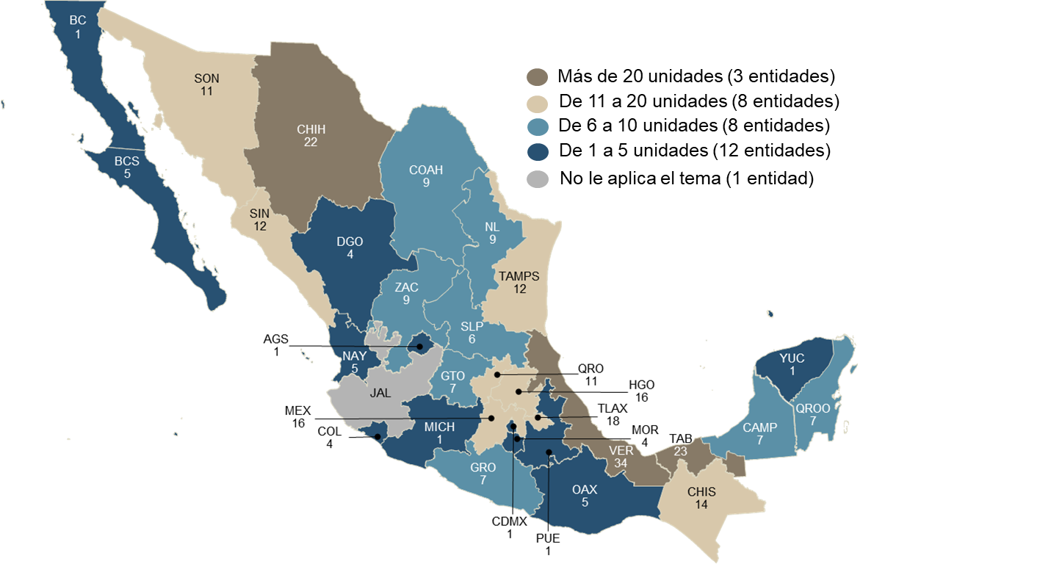

***Mapa 3. Anfiteatros, según entidad federativa, 2020\****

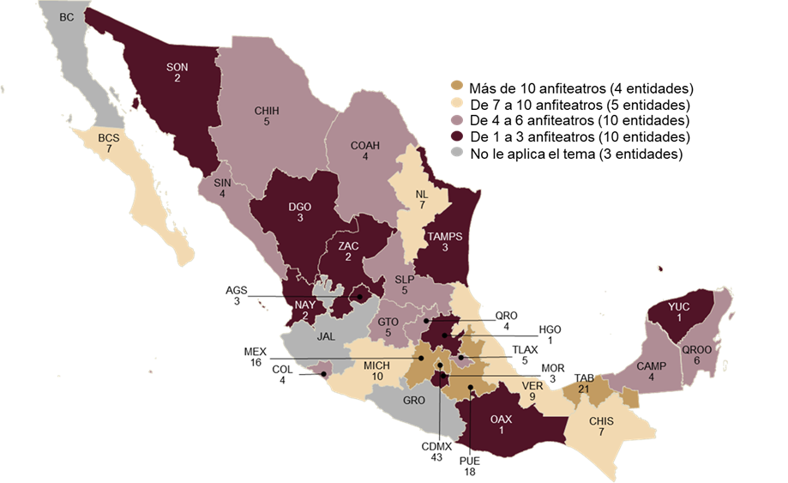

*En el caso de Baja California, la Fiscalía General reportó que el servicio médico forense no depende de la Fiscalía General de la entidad, sino del Poder Judicial. Al no ser de su competencia, no recibe cadáveres. Para el Estado de Guerrero, la Fiscalía General de la entidad reportó que el servicio médico forense depende directamente de la Secretaría de Salud de la entidad.

En tanto, Tabasco fue la entidad con mayor cifra de laboratorios (fijos y móviles), al igual que contó con el mayor número de laboratorios con área para realizar necropsias.

***Gráfica 14. Laboratorios, según tipo, por entidad federativa, 2020***

En cuanto al equipamiento con el que contaron los anfiteatros para el almacenamiento de cadáveres y/o restos humanos, al cierre de 2020, se presentó la siguiente información:

***Cuadro 1. Equipamiento para el almacenamiento de cadáveres y/o restos humanos,***

***por entidad federativa, 2020***



Nota: Sonora reportó en la categoría “Otro equipamiento” 39 espacios en los cuales se resguardaron 86 cadáveres y/o restos humanos.

Para los estados de Colima, Nayarit, Oaxaca, Sinaloa y Zacatecas, los espacios en cámaras de frío corresponden a espacios colectivos. Para Nayarit, San Luis Potosí, Sinaloa y Zacatecas, los espacios en osteotecas se refieren a espacios colectivos.

NA: no aplica, debido a que se reportó que la función de los servicios periciales y/o servicio médico forense no se encontraba a cargo de la Procuraduría General de Justicia o Fiscalía General o bien no contó con anfiteatros o no contó con el tipo de equipamiento para el almacenamiento de cadáveres y/o restos humanos.

(-): no contó con datos o elementos para responder.

Respecto del personal adscrito a las unidades de los servicios periciales y/o servicio médico forense, en 2020, a nivel nacional se contó con 10 119 personas, esta cifra representó un aumento de 3.9% en comparación a lo reportado en 2019[7]. Del total de dicho personal, 52.3% fueron hombres y 47.7% mujeres.

***Gráfica 15.*** ***Personal adscrito a las unidades administrativas encargadas de la función de los***

***servicios periciales y/o servicio médico forense, según cargo y sexo, 2020***

A nivel nacional, se contó con 8 176 peritos de los servicios periciales y/o servicio médico forense de las Procuradurías o Fiscalías Generales de Justicia, esta cifra representó un aumento de 31.0% respecto a lo registrado en 2019[8]. Del total de peritos, 15.7% se concentró en la Ciudad de México.

***Mapa 4. Peritos de los servicios periciales y/o servicio médico forense, según entidad federativa, 2020***

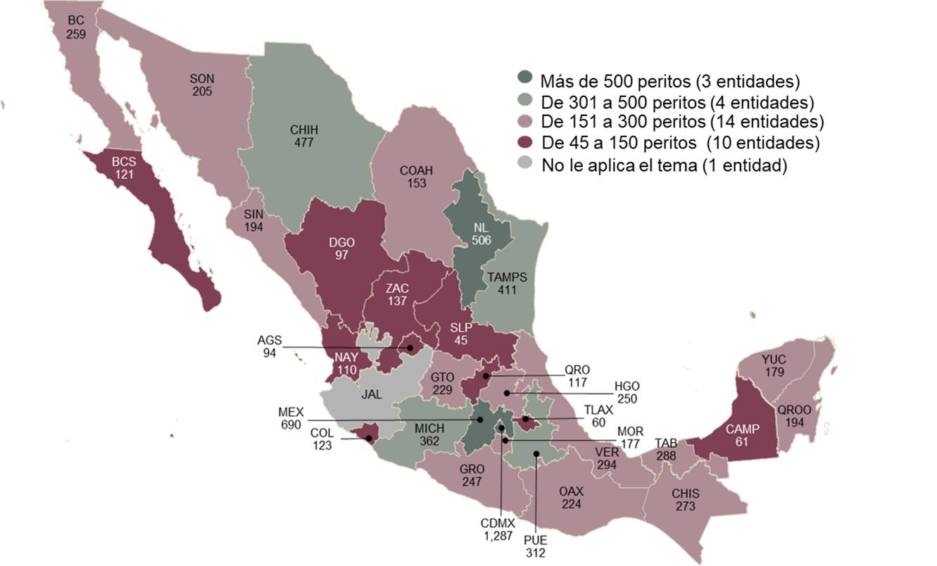

Respecto de las solicitudes de intervención pericial, durante 2020 se admitieron 3 499 259, esta cifra representó una disminución de 21.8% respecto a la cantidad reportada en 2019. Por su parte, se concluyeron 3 674 002 solicitudes, lo que representó una disminución de 15.8%, en comparación con lo registrado en 2019.

***Gráfica 16.*** ***Solicitudes de intervención pericial, según estatus, 2016 a 2020***

Nota: la cantidad de solicitudes concluidas puede ser mayor a las solicitudes admitidas, toda vez que se pudieron concluir solicitudes de años anteriores.

En tanto, Ciudad de México, estado de México, Sonora y Nuevo León concentraron 39.9% del total de solicitudes admitidas.

***Mapa 5. Solicitudes de intervención pericial admitidas, según entidad federativa, 2020***

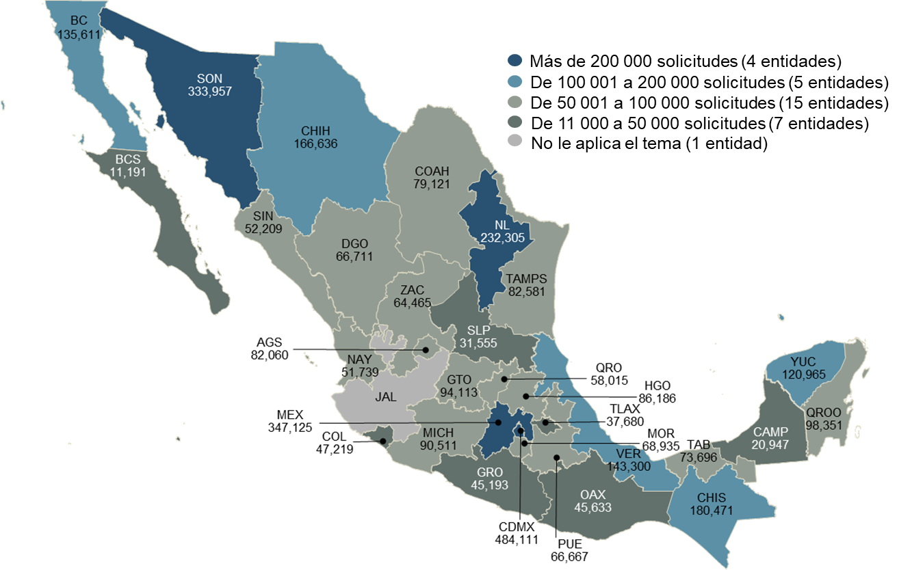

Durante 2020, las unidades de los servicios periciales y/o médico forense de las Procuradurías y Fiscalías Generales de Justicia estatales reportaron 49 503 cadáveres y/o restos humanos identificados, 9 908 no identificados, mientras que 2 254 quedaron pendientes de identificar.

***Gráfica 17.*** ***Cadáveres y/o restos humanos identificados y no identificados recibidos, según sexo y estatus de identificación, 2020***

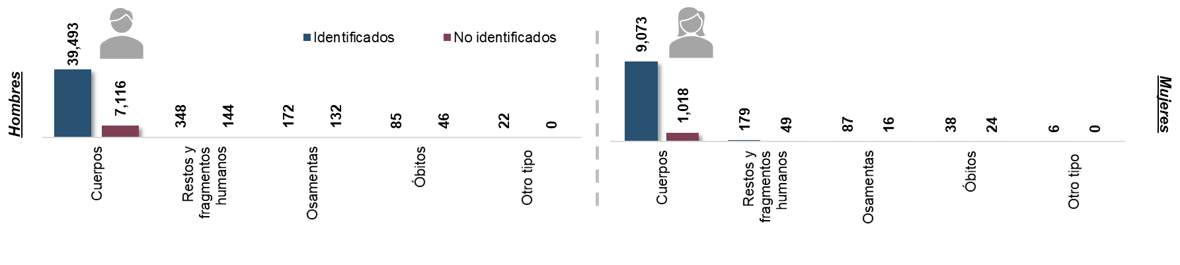 Nota: la cantidad de cadáveres y/o restos humanos identificados y no identificados no incluye información de Jalisco, Baja California y Guerrero, así como de la Fiscalía General de la República. Ciudad de México y Quintana Roo no contaron con datos o elementos para responder sobre el tema.

**Procuración de Justicia[9]**

Durante 2020, se iniciaron y/o abrieron 1 820 243 averiguaciones previas e investigaciones y

carpetas de investigación (98.8% para adultos y 1.2% para adolescentes). Respecto a lo reportado en 2019, esta cantidad disminuyó 12.3% en 2020.

También se registraron 174 243 determinaciones y/o conclusiones en las averiguaciones previas iniciadas e investigaciones; en la etapa de investigación inicial se registraron 1 157 777 determinaciones y/o conclusiones efectuadas en las carpetas de investigación, y 112 200 determinaciones y/o conclusiones efectuadas en las investigaciones y carpetas de investigación en la etapa de investigación complementaria.

Al cierre de 2020, quedaron pendientes de concluir 2 452 739 averiguaciones previas e investigaciones y carpetas de investigación, tanto en la etapa de investigación inicial como en la etapa de investigación complementaria.

***Gráfica 18.*** ***Flujo de averiguaciones previas e investigaciones y carpetas de investigación conocidas por las Procuradurías o Fiscalías Generales de Justicia, según estatus, 2013 a 2020***

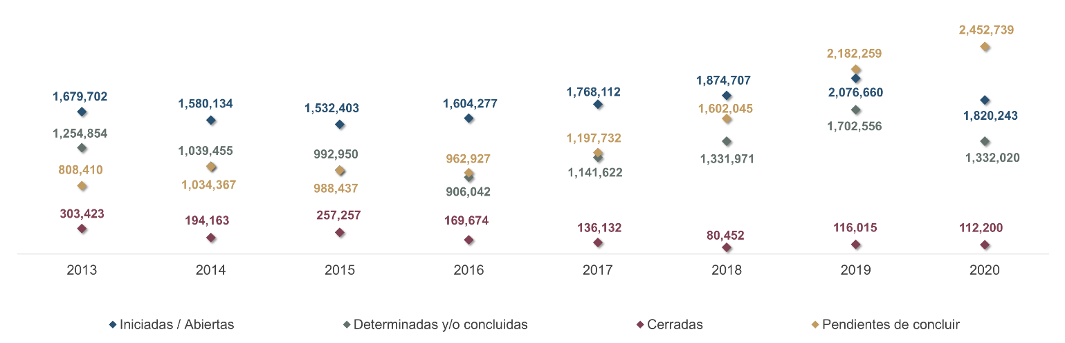

Nota: la categoría Determinadas incluye las determinaciones y/o conclusiones registradas en averiguaciones previas e investigaciones y en carpetas de investigación en etapa de investigación inicial. La categoría Cerradas se refiere a las determinaciones y/o conclusiones registradas en carpetas de investigación en etapa de investigación complementaria. En el caso de la categoría Pendientes, la cifra puede corresponder a las pendientes de concluir que fueron abiertas en 2020 o de años anteriores.

Estado de México y Ciudad de México concentraron la mayor cantidad de averiguaciones previas, investigaciones iniciadas y carpetas de investigación abiertas con 343 775 y 199 761, respectivamente.

***Mapa 6. Averiguaciones previas, investigaciones iniciadas y carpetas de investigación***

***abiertas, según entidad federativa, 2020***

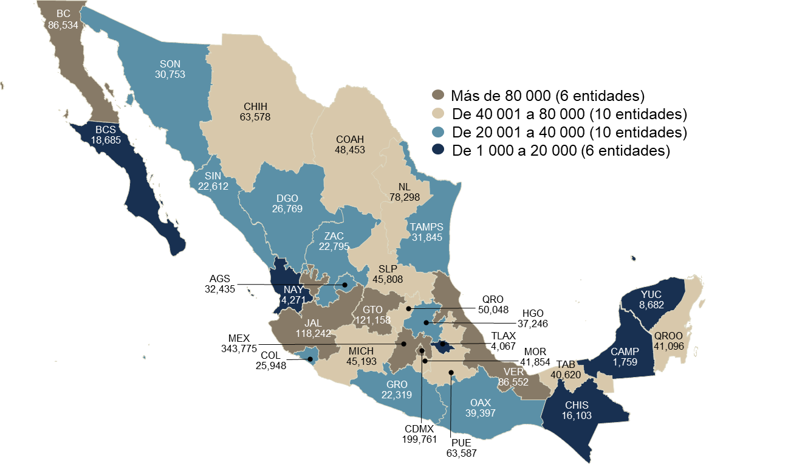

Con relación a los delitos registrados en las averiguaciones previas iniciadas, investigaciones y carpetas de investigación abiertas, en 2020, a nivel nacional se registraron 1 856 805 (98.8% correspondió al sistema de justicia para adultos y 1.2% al sistema de adolescentes), esta cifra representó una disminución de 11.0% respecto a lo registrado en 2019[10]. El delito de *Robo* registró la mayor frecuencia al concentrar 33.0% del total nacional.

***Gráfica 19.*** ***Principales delitos registrados en las averiguaciones previas, investigaciones y***

***carpetas de investigación abiertas, según tipo, 2019 a 2020***

*Incluye todas las modalidades de Robo.

Nota: Se muestran los diez principales delitos, de acuerdo con la mayor frecuencia de registros.

Estado de México, Ciudad de México, Jalisco y Guanajuato concentraron 42.8% del total de los delitos registrados.

***Gráfica 20. Delitos registrados en las averiguaciones previas, investigaciones y***

***carpetas de investigación abiertas, según entidad federativa, 2020***

Respecto de las víctimas registradas en las averiguaciones previas, investigaciones y carpetas de investigación abiertas, durante 2020 se reportaron 2 001 587, (98.8% correspondió al sistema de justicia para adultos y 1.2% al sistema de justicia para adolescentes). Esta cifra representó una disminución de 11.3% en comparación con lo registrado en 2019[11].

***Gráfica 21. Víctimas registradas en las averiguaciones previas, investigaciones y carpetas de***

***investigación abiertas, según tipo, 2020***

Estado de México concentró 17.7% del total de víctimas, seguido de la Ciudad de México con 10.5 por ciento.

***Gráfica 22. Víctimas registradas en las averiguaciones previas, investigaciones y carpetas de***

***investigación abiertas, según entidad federativa, 2020***

Sobre las personas inculpadas y/o imputadas registradas en las averiguaciones previas, investigaciones y carpetas de investigación abiertas, durante 2020 se reportaron 1 815 507 (98.7% correspondió al sistema de justicia para adultos y 1.3% al sistema de justicia para adolescentes). Dicha cifra representó una disminución de 2.3% en comparación con lo reportado en 2019[12].

***Gráfica 23. Personas inculpadas y/o imputadas registradas en las averiguaciones previas,***

***investigaciones y carpetas de investigación abiertas, según tipo, 2020***

*No aplica el tipo de inculpado y/o imputado.

Con relación a las determinaciones y/o conclusiones efectuadas en las averiguaciones previas e investigaciones, en 2020, a nivel nacional se registraron 174 243, esto representó una disminución de 36.7% con respecto a lo reportado en 2019[13]. Del total, 81.5% correspondió a *No ejercicio de la acción penal / Improcedencia*.

***Gráfica 24. Determinaciones y/o conclusiones efectuadas en las averiguaciones previas e investigaciones, según tipo, 2019 a 2020***

Por su parte, durante 2020, el total nacional de determinaciones y/o conclusiones efectuadas en las carpetas de investigación en la etapa de investigación inicial fue de 1 157 777, esta cifra representó una disminución de 18.9%, respecto a lo registrado en 2019[14]. Del total, 47.9% se trató de *Archivo temporal*.

***Gráfica 25. Determinaciones y/o conclusiones efectuadas en las carpetas de investigación en la etapa de investigación inicial, según tipo, 2019 a 2020***

Nota: no se grafica la categoría No especificado que en 2019 registró 265 determinaciones y/o conclusiones, mientras que en 2020 la cifra fue de 136.

Respecto de las determinaciones y/o conclusiones efectuadas en las carpetas de investigación en la etapa de investigación complementaria, a nivel nacional se reportaron

111 843 en 2020. Esta cifra representó una disminución de 3.6% con respecto a lo registrado en 2019[15]. Del total nacional, 38.3% correspondió a *Formulación de la acusación*.

***Gráfica 26. Determinaciones y/o conclusiones efectuadas en las carpetas de investigación en la etapa de investigación complementaria, según tipo, 2019 a 2020***

Nota: no se grafica la categoría No especificado que en 2020 registró 27 determinaciones y/o conclusiones.

**Aseguramientos**

En 2020, las Procuradurías o Fiscalías Generales de Justicia estatales aseguraron 8 700 armas de fuego, 5 289 (60.8%) eran cortas y 1 992 (22.9%) largas[16]. En contraste con lo reportado en 2019, las armas largas aumentaron 9.0%, mientras que las cortas disminuyeron 1.5 por ciento.

***Gráfica 27. Armas de fuego aseguradas por las Procuradurías o Fiscalías Generales de Justicia estatales, por tipo, 2019 a 2020***

Destacan Guanajuato, estado de México y Nuevo León al concentrar la mayor cantidad de armas de fuego aseguradas, con 50.3% del total nacional.

***Mapa 7. Armas de fuego aseguradas por las Procuradurías o Fiscalías Generales de Justicia estatales,***

***por entidad federativa, 2020***

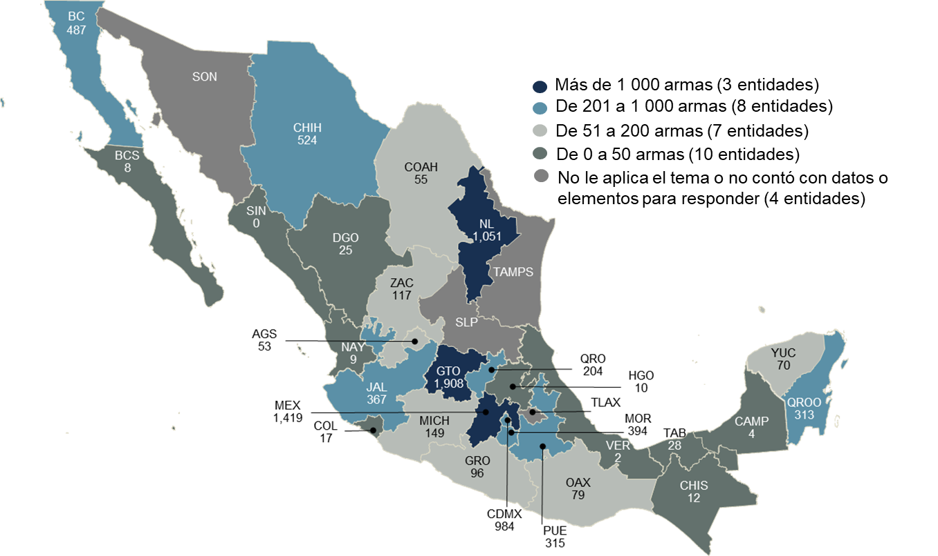

En cuanto al aseguramiento de narcóticos, los principales fueron MDA, Metilendioxianfetamina y la amapola adormidera.

***Cuadro 2. Volumen de narcóticos asegurados por las Procuradurías o Fiscalías Generales de Justicia estatales, 2019 a 2020***

|  |  |  |
| --- | --- | --- |
| Amapola adormidera (opiáceos) (en kilogramos) | | |
|  | 2019 | 2020 |
| **Total** | **1,049.6** | **126,912.7** |
| *Semillas* | 1.0 | 1.5 |
| *Goma* | 2.5 | 0.5 |
| *Heroína* | 1,046.1 | 10.6 |
| *Morfina* | 0.0 | 0.0 |
| *Plantas y/o bulbos* | * | 126,900.0 |
| Cannabis sativa, indica o mariguana (en kilogramos) | | |
|  | 2019 | 2020 |
| **Total** | **744,764.6** | **44,345.4** |
| *Hojas* | 742,100.5 | 19,456.7 |
| *Hashis* | 165.5 | 91.8 |
| *Semillas* | 88.6 | 4,586.5 |
| *Plantas* | * | 18,650.0 |
| *No especificado* | 2,410.0 | 1,560.3 |
| Metanfetamina | | |
|  | 2019 | 2020 |
| Total en kilogramos | 13,409.7 | 593.7 |
| Total por unidad (tableta o cápsula) | 293,844 | 180 |
| Cocaína | | |
|  | 2019 | 2020 |
| Total en kilogramos | 22,950.3 | 920.1 |
| Fentanilo | | |
|  | 2019 | 2020 |
| Total en kilogramos | * | 0.4 |
| Total por unidad (tableta o cápsula) | * | 1,082.0 |
| MDA, Metilendioxianfetamina | | |
|  | 2019 | 2020 |
| Total en kilogramos | 0.1 | 195,432.6 |
| Total por unidad (tableta o cápsula) | 12 | 1 |
| Lisergida (LSD) | | |
|  | 2019 | 2020 |
| Total en kilogramos | 3.2 | 0.2 |
| MDMA, dl-34-metilendioxi-n-dimetilfeniletilamina | | |
|  | 2019 | 2020 |
| Total en kilogramos | 0.2 | 0.1 |
| Total por unidad (tableta o cápsula) | 54 | 0 |
| Psicotrópicos | | |
|  | 2019 | 2020 |
| Total por unidad (tableta o cápsula) | 344 | 0 |

(*): la categoría no se captó en 2019, por lo que solo se presentan cifras para 2020.

**Mecanismos alternativos de solución de controversias en materia penal**

Durante 2020, se abrieron 229 361 expedientes en materia penal para adultos y justicia para adolescentes por los órganos o unidades administrativas encargadas de los Mecanismos Alternativos de Solución de Controversias. En comparación con lo reportado en 2019, la cantidad de expedientes abiertos disminuyó 23.6 por ciento.

En el mismo periodo se concluyeron 226 302 expedientes, de los cuales, 47.4% correspondió a acuerdos reparatorios. Respecto a 2019, los expedientes concluidos disminuyeron 17.2% en 2020.

Finalmente, 28 390 expedientes permanecieron pendientes al cierre de 2020, esta cifra representó una disminución de 17.0% en comparación con 2019.

***Gráfica 28. Flujo de expedientes conocidos por los órganos o unidades administrativas***

***encargadas de los Mecanismos Alternativos de Solución de Controversias, 2013 a 2020***

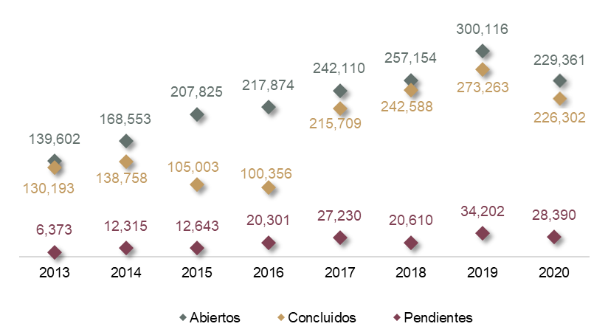

Del total de expedientes abiertos por los órganos o unidades administrativas encargadas de los Mecanismos Alternativos de Solución de Controversias, 97.9% correspondió a la materia penal para adultos y 2.1% a justicia para adolescentes. Destaca Guanajuato, al ser la entidad

en registrar la cifra más alta de expedientes abiertos (27 744).

***Mapa 8. Expedientes en materia penal abiertos por los órganos o unidades administrativas encargadas de los Mecanismos Alternativos de Solución de Controversias, según entidad federativa, 2020***

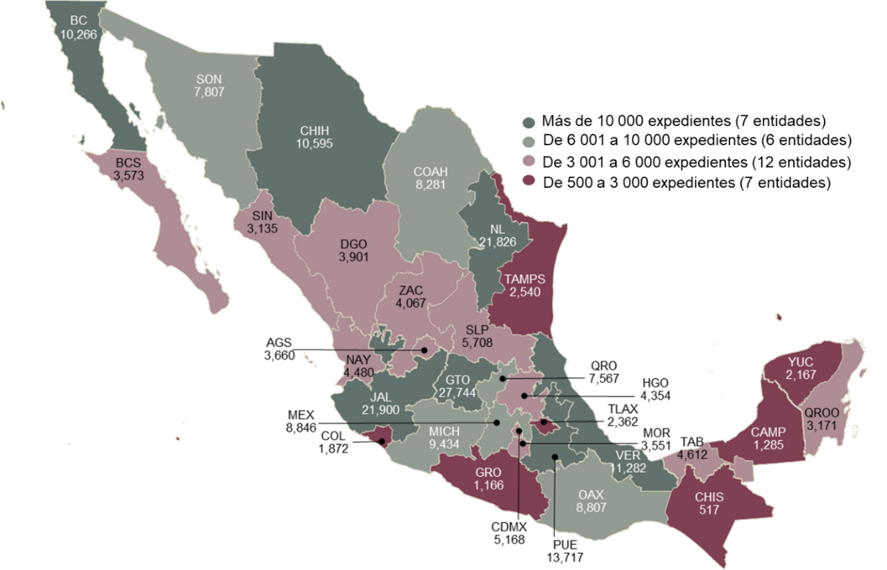

***\*\*\*\*\*\*\****

**Productos y documentos del CNPJE 2021**

Los productos y documentos derivados del CNPJE 2021 que el INEGI pone a disposición de los usuarios son los siguientes:

* Presentación de resultados
* Cuestionarios
* Glosario
* Documento de diseño
* Tabulados predefinidos

Estos productos pueden ser consultados en el sitio de Internet del Instituto.

<https://www.inegi.org.mx/programas/cnpje/2021/>

1. La información del programa estadístico es de carácter preliminar.
2. La información del programa estadístico es de carácter preliminar.
3. Para el periodo referido se reportaron 23 254 servidoras y servidores públicos en dicho rango de ingresos, mientras que para 2020 la cantidad reportada fue de 22 346.
4. Para el periodo referido se reportaron 12 791 servidoras y servidores públicos en dicho rango de ingresos, mientras que para 2020 la cantidad reportada fue de 19 872.
5. En 2019 se reportaron 3 755 Agencias del Ministerio Público.
6. El tema no aplica para Jalisco debido a que la función de los servicios periciales y/o servicio médico forense no se encontró a cargo de la Procuraduría o Fiscalía General de Justicia de dicha entidad. A partir de 1998, la función de servicios periciales y/o servicio médico forense está a cargo del Instituto Jalisciense de Ciencias Forenses, adscrito al Poder Ejecutivo de la Entidad Federativa.
7. En 2019 se contó con 9 737 personas encargadas de la función de los servicios periciales y/o servicio médico forense.
8. En 2019 se contó con 6 242 peritos.
9. Las cifras se refieren a la actuación bajo el sistema tradicional para adultos y el sistema escrito o mixto de justicia para adolescentes (averiguaciones previas), el sistema oral para adolescentes (investigaciones) y el sistema penal acusatorio para adultos y el sistema integral de justicia penal para adolescentes (carpetas de investigación).
10. En 2019, el total de delitos registrados en las averiguaciones previas iniciadas, investigaciones y carpetas de investigación abiertas fue de 2 086 637, esta cifra no contempla los delitos del fuero federal para el sistema de adolescentes, toda vez que el instrumento de captación no contempla la desagregación de delitos por tipo del fuero federal para dicho sistema.
11. En 2019, el total de víctimas registradas en las averiguaciones previas, investigaciones y carpetas de investigación abiertas fue de 2 257 165.
12. En 2019, el total de inculpados y/o imputados registrados en las averiguaciones previas, investigaciones y carpetas de investigación abiertas fue de 1 858 805.
13. En 2019, el total de determinaciones y/o conclusiones efectuadas en las averiguaciones previas e investigaciones fue de 275 388.
14. En 2019, el total de determinaciones y/o conclusiones efectuadas en las carpetas de investigación en la etapa de investigación inicial fue de 1 427 168.
15. En 2019, el total de determinaciones y/o conclusiones efectuadas en las carpetas de investigación en la etapa de investigación complementaria fue de 116 014.
16. El resto (16.3%) corresponde a la categoría “No especificado”.